PHIẾU BÀI TẬP
Buổi 5: Ôn tập rút gọn tổng hợp
Bài 1 : Cho biểu thức :
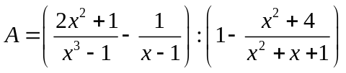
- Rút gọn biểu thức A
- Tính giá trị của A khi 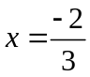
- Tìm x để A = 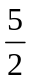
- Tìm x để A > 0; A < 0
- Tìm x Z để A Z
Bài 2: Cho biểu thức:
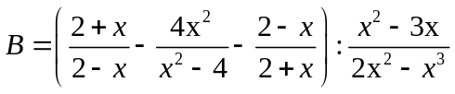
- Rút gọn B
- Tìm giá trị củaB biết 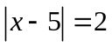
- Tìm giá trị nguyên của x để B chia hết cho 4
- Cho x > 3. Tìm min B
- Tìm min của: 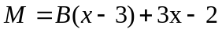
Bài 3: Cho biểu thức:
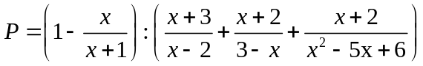
- Rút gọn biểu thức P
- Tìm x để P < 1
- Tìm x Z để P Z
- Tính các giá trị của P biết 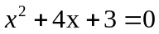
Bài tập về nhà:
Bài 1: Cho biểu thức:
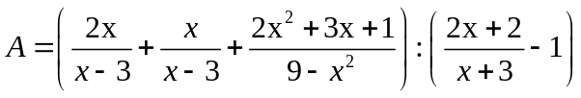
- Rút gọn A
- Tìm x để A < 1
- Tìm 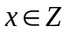để 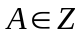
- Tìm x để A = 3
- Tính giá trị của A biết 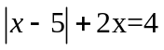
- Tìm min của 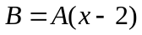 khi x > 3
Bài 2: Cho biểu thức:
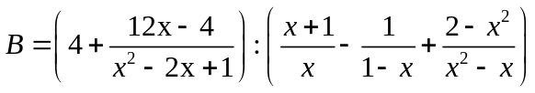
- Rút gọn B
- Tính giá trị của b biết 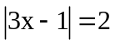
- Tìm x để B < 0
- Tìm để 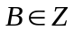
- Tìm min B

